

ПОЛОЖЕНИЕ

5 декабря 2021

Зимний чемпионат города «Закрытие сезона -Орельские пиявки»

Организатор:
Федерация спортивного ориентирования г.Днепр,
с/к «Наш клуб»

Главный судья: Заерко В.В. Н.К.
Главный секретар : Максимова Г.Е. Н.К.
Место проведения: с.Могилев(лагерь «Горнист»)
Выдача ЧИП-ов : с 10-00 до 10-30. Старт в 11-00.
Соревнования: дистанции в заданном направлении на средних дистанциях.
Предварительные именные заявки подаются до 21-00 03.12. 21
или по т. 0675980632 или zaera.1958@gmail.com , он-лайн

Группы: м/ж –10,12,14,16,21,21-а,50,60,70,80
Группа | Длина | КП | Контрольное время
М-21 | 6,2 | 21 | 2,0 часа
Ж-21 | 4,8 | 18 | 2,0 часа
М-16 | 4,8 | 18 | 2,0 часа
Ж-16 | 3,5 | 15 | 2,0 часа
М-14 | 3,5 | 15 | 2,0 часа
Ж-14 | 3,3 | 13 | 2,0 часа
М-12,10 | 1,7 | 6 | 2,0 часа
Ж-12,10 | 1,7 | 6 | 2,0 часа
М-50 | 4,8 | 18 | 2,0 часа
Ж-50 | 3,5 | 15 | 2,0 часа
М-60 | 3,5 | 15 | 2,0 часа
Ж-60 | 3,3 | 13 | 2,0 часа
М,Ж-70 | 1,7 | 8 | 2,0 часа
М,Ж-80 | 1,7 | 8 | 2,0 часа
М,Ж-21А | 3,3 | 13 | 2,0 часа

Награждение : победители в группах награждаются грамотами и сладкими призами от спонсора.

Карта: Масштаб: 1: 7500, сечение рельефа 2,5 м. Карты напечатаны на струйном принтере .
Отметка: электронная : i-button
Организационные расходы -40 гр.
Лес ( лиственный пойменный лес , труднопроходимые смешанные посадки.)
Проезд с центрального автовокзала в сторону с.Царичанки, Полтавы до с.Могилев. (Следующая остановка за центром с.Могилев -АЗС). Дальше по ходу автобуса 300 метров, повернуть налево и следовать в направлении лагерей(лагерь «Горнист») =800 метров.
Машиной за с.Могилев поворот на трассе на лагерь «Горнист»

Широта 48°52'9.16"С Долгота 34°27'16.44"В

Место старта : 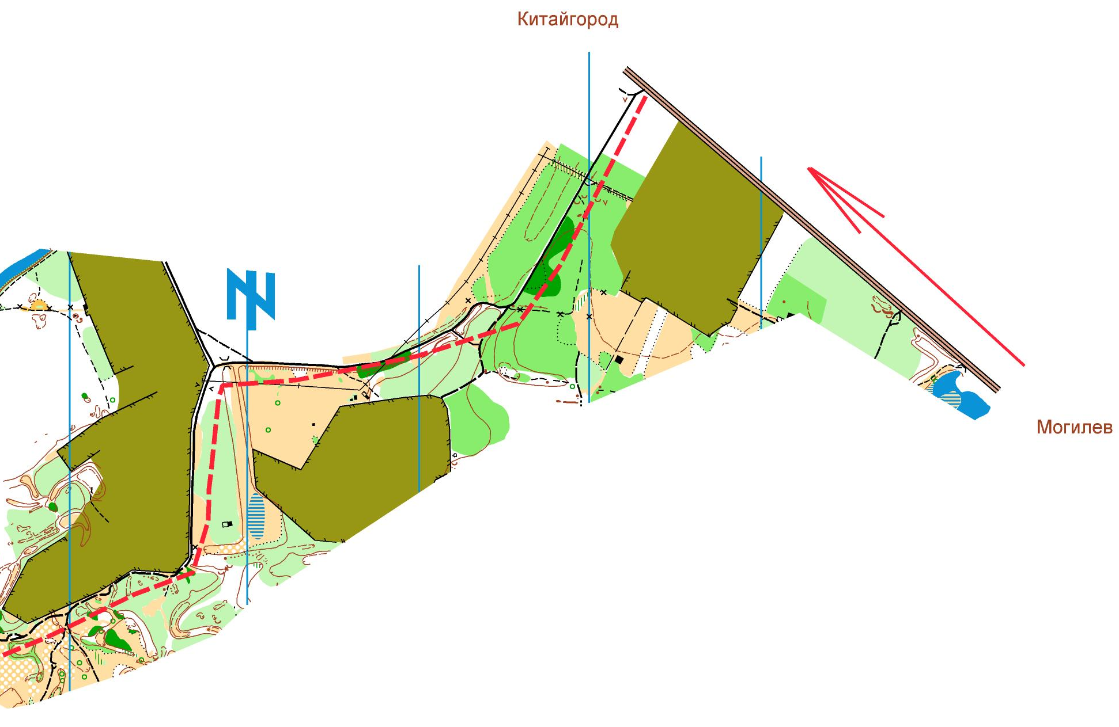

Образец карты
